DİNKULTURU.ORG ORTAOKULU
8. SINIF PEYGAMBERİMİZİN HAYATI DERSİ
2. DÖNEM 1. YAZILI
A. Aşağıdaki ifadelerin doğru veya yanlış olduklarını ilgili sütuna () işareti koyarak belirtiniz.(10x2=20 P)
 | Doğru | Yanlış
1 |  |  | Peygamberimizin yaptığı tek haccı esnasında okuduğu hutbeye Veda Hutbesi denir.
2 |  |  | Mekke'den Medine'ye hicret eden Peygamberimiz (s.a.v.), Medine'de yaşayan Yahudilerle karşılıklı saygı temeline dayanan komşuluk ilişkileri geliştirmeye çalıştı.
3 |  |  | Hz. Aişe'nin bildirdiğine göre Peygamber Efendimiz'in (s.a.v.) ahlakının kaynağı Kuran’dır.
4 |  |  | Medine şehrinin eski adı Yesrib’tir.
5 |  |  | Yahudi ve Hristiyanlar Kur'an-ı Kerim'de “Ehl-i Kitap” olarak ifade edilmektedir.
6 |  |  | Peygamberimizin (sav) doğduğu gün Miraç Kandili’ni kutlarız.
7 |  |  | Peygamberimizin (sav) göğe yükseltildiği ve namazın emredildiği gece Kadir Gecesi’dir.
8 |  |  | Peygamberimiz (s.a.v.) bazı Hristiyan devlet başkanlarına elçiler ve İslam'a davet mektupları göndermişti.
9 |  |  | Hicretle birlikte İslamiyet daha hızlı yayılmaya başlamıştır.
10 |  |  | Müslümanların müşriklerle yaptıkları ilk savaş Uhud Savaşı’dır.
B. Soruların doğru cevabını daire içine alarak belirtiniz. (10x3=30 puan)
1 | Birinci Akabe Biatı’ndan sonra İslam dinini öğretmesi için Medine’ye gönderilen kimdir? | Mus’ab bin Umeyr | Ömer bin Hattab
2 | Tebbet Suresi kimin hakkında indirilmiştir? | Ebu Cehil | Ebu Leheb
3 | Peygamberimizin yaptığı bizim de yapmamızı tavsiye ettiği iş ve davranışlara ne ad verilir? | Sünnet | Vacip
4 | Peygamberimizin kanun koyması anlamına gelen kavram hangisidir? | Tezkiye | Teşri
5 | Hangisi hicrette Peygamberimizin yol arkadaşı olmuştur? | Ebu Talib | Ebu Bekir
6 | Veda Hutbesi’nde hangi konudan bahsedilmiştir? | Kadın hakları | Miras kuralları
7 | Müslümanlar ilk başta nereye yönelerek namaz kılmaktaydılar? | Mescidi Aksa | Kabe
8 | Peygamberimizin vefat tarihi hangisidir? | 16 Nisan 635 | 8 Haziran 632
9 | İlk vahiyden sonra bir süre vahyin kesildiği döneme ne denir? | Fetretü’l-Vahiy | Hüzün Yılı
10 | Hangisi İslam tarihinin ilk yapılan mescididir? | Kuba Mescidi | Mescid-i Nebi

C- Peygamberimiz (s.a.v.) toplumsal adaleti sağlamak için hangi yöntemleri kullanmıştır? Kısaca açıklayınız. (5 Puan)

D- TEST (9x5=45 Puan)
“Ant olsun, size kendinizden öyle bir peygamber gelmiştir ki sizin sıkıntıya uğramanız ona çok ağır gelir. O, size çok düşkün, müminlere karşı çok şefkatlidir, merhametlidir.”
(Tevbe suresi, 128. ayet.)
1- Yukarıdaki ayetten hangisi çıkarılamaz?
A) Peygamberimizin (s.a.v.) şefkatli bir insan olduğu
B) Peygamberimizin (s.a.v.) merhametli bir insan olduğu
C) Peygamberimizin (s.a.v.) ibadete çok düşkün olduğu
D) Peygamberimizin (s.a.v.) müminlerin iyiliğini istediği

2. Hz. Peygamber’in (s.a.v.), sağlığında sıhhat ve afiyet içerisindeolmasını arzu etmek, Allah (c.c.) katındaki derecesinin daha da artmasını istemek ve Allah’ın (c.c.)
ona olan bağışlarının ahirette çoğalmasını dilemek için söylenen dua cümlesine ne denir?
A) Dua B) Salavat C) Tekbir D) İtaat

3. Peygamberlerin görevlerinden biri olan ''tebyin''in anlamı aşağıdaki seçeneklerden hangisinde doğru olarak verilmiştir?
A) Allah'tan (c.c.) aldığı vahiyleri insanlara eksiksiz bildirme
B) Allah'tan (c.c.) aldığı vahiyleri açıklama, beyan etme
C) Hüküm koyma, kanun koyma
DİNKULTURU.ORG
D) İyiliği emretme, kötülükten sakındırma

4. Peygamberimizin (sav) tebliğ için gittiği fakat oldukça kötü karşılandığı şehir aşağıdakilerden hangisidir?
A) Habeşistan
B) Kudüs
C) Taif
D) Medine

5- Aşağıdakilerden hangisi Peygamberimizin (s.a.v.) eğitim öğretime verdiği önemi göstermektedir?
A) Medine'de bulunan Araplar ve Yahudilerle Medine Sözleşmesi'ni yapması
B) Ensar ve muhacir arasındaki kardeşlik uygulaması
C) Çevre ülke liderlerine ve kabile başkanlarına elçiler göndermesi
D) Mescid-i Nebi’nin arkasına Suffe adı verilen bölüm yaptırması

“Ukbe b. Âmir otlattığı develeri arkadaşlarına bırakıp Suffe’ye koşardı. Suffe’de kalamayan sahabiler nöbetleşerek Mescid-i Nebi’ye giderek Peygamberimizi dinlerlerdi.”
6- Sahabilerin bu davranışları aşağıdakilerden hangisiyle ilgilidir?
A) Savaşlardaki cesaretleri
B) Çalışmak istememeleri
C) Öğrenme arzuları
D) İhtiyaç sahibi olmaları

Peygamberimiz “Birini İslam’a davet edip hidayetine vesile olan kimse, daveti kabul edip Müslüman olan kişi kadar sevap alır.” buyurmuştur.
(Müslim, İlim, 16.)

7- Yukarıdaki hadis-i şerif aşağıdaki kavramlardan hangisine teşvik etmektedir?

A) Tebliğ
B) İman
C) Şehadet
D) İstişare

8- Aşağıdaki seçeneklerden hangisi Peygamber Efendimiz'in (s.a.v.) vahyi yaşayarak anlatmasına örnektir?
A) İbadetlerin yapılışını göstererek öğretmesi
B) Acıktığında yemek yemesi, susayınca su içmesi
C) Vahyi eksiksiz bir şekilde insanlığa ulaştırması
D) Geçimini sağlamak için ticaret yapması

9- Aşağıda Suffe ile ilgili verilen bilgilerden hangisi yanlıştır?
A) İslam tarihindeki ilk yatılı okul kabul edilmektedir.
B) Burada kalanlar genellikle yoksul ve kimsesiz Müslümanlardı.
C) Hz. Peygamber (s.a.v.) de burada kalanlara ders verirdi.
D) Suffe, Medine’ye hicretten önce inşa edilmişti.

Allah Muvaffak Etsin

Lütfen gerekli düzenlemeleri yaptıktan sonra duyuru mahiyetindeki bu sayfayı silmeyi unutmayınız.

Bu sınav Bilal SÖNMEZ tarafından dinkulturu.org üzerinden dkab öğretmenlerinin kullanımına sunulmak üzere hazırlanmıştır. Hangi sebeple olursa olsun web sitemiz haricinde herhangi bir web sitesinde yayınlanmasına iznimiz olmadan yayınlanmasına rızamız yoktur. (Lütfen web sitenizin popülizmini bir zahmet kendi emeğiniz ile taçlandırın.)

Dinkulturu.Org olarak hazırlamış olduğumuz yeni materyallerin duyurusunu genellikle aşağıdaki iletişim kanallarımızdan yapmaktayız. Yeni hazırladığımız materyallerden zamanında haberdar olmak için aşağıdaki platformlardan bizi takip edebilirsiniz.
Dkab Öğretmenlerine özel LGS WhatsApp Grubumuza katılmak için https://bit.ly/3wlL2ep
Dkab Öğretmenlerine özel Telegram Grubumuza katılmak için https://t.me/dinkulturu
İnstagram Sayfamız: https://www.instagram.com/Dinkulturu_Org
Facebook Grubumuz: https://www.facebook.com/groups/dinkulturu.org

LGS’ye yönelik 8.Sınıf düzeyi için hazırlamış olduğumuz ve yüksek başarı için her türlü detayı düşündüğümüz özgün ve kaliteli sorulardan oluşan Özet Konu Anlatımı LGS Soru Bankası kitabımızı aşağıdaki bağlantıdan detaylı olarak inceleyebilir, örnek PDF’sini indirebilirsiniz. Ayrıca Öğretmen Örneği talebinde de bulunabilirsiniz.  https://www.dinkulturu.org/index.php/soru-bankasi | Çok beğenilen 8.sınıf kitabımızın formatında hazırladığımız özgün etkinlikler, eğlenceli ve resimli konu anlatımı ve yeni nesil kaliteli sorulardan oluşan 4.sınıf kitabımızın güncellenmiş 2. baskısı 2022-2023 Eğitim Öğretim Yılında Çıkıyor.
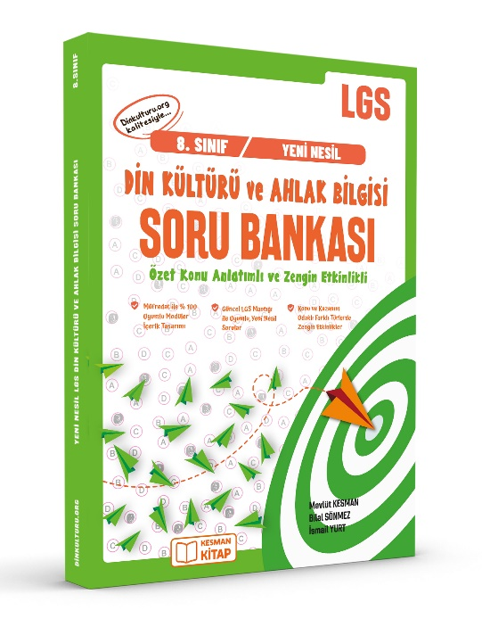 | 